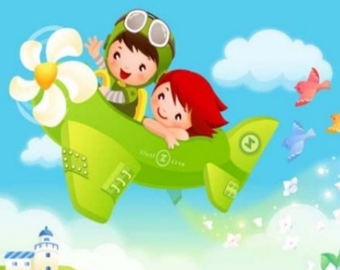

Газета группы № 5
Выпуск 04 / 2025г.
«Экипаж»

Выучите с детьми.
День Победы 9 Мая –
Праздник мира в стране и весны.
В этот день мы солдат вспоминаем,
Не вернувшихся в семьи с войны.
В этот праздник мы чествуем дедов,
Защитивших родную страну,
Подарившим народам Победу
И вернувшим нам мир и весну!
(Н. Томилина)
Интересно мы живем.
В преддверии празднования Дня Победы в нашей группе прошли мероприятия, направленные на укрепление нравственно - патриотических чувств дошкольников, формирования знаний о ВОВ через различные виды деятельности. Вся работа проводилась с целью патриотического воспитания дошкольников, любви к своей Родине и уважения к людям, которые ковали Победу.
Детям была представлена презентация «Никто не забыт и ничто не забыто» для развития общего кругозора.
Для создания праздничного настроения оформлен стенд «Мы помним, мы гордимся».

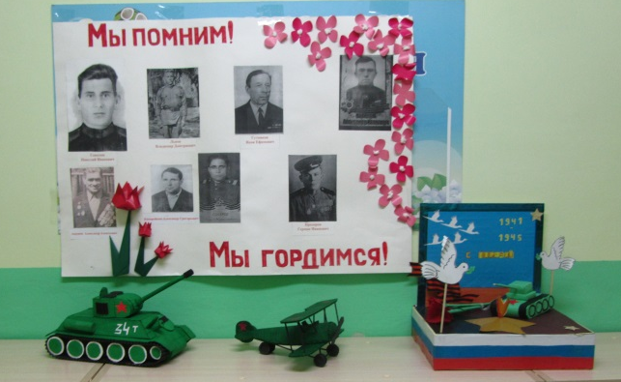
В совместной деятельности с детьми были проведены тематические беседы, чтение художественной литературы о войне, прослушивание военных песен, ребята посмотрели познавательный видеоролик о военной технике. Прошли занятия по рисованию «День победы», и лепке «Война глазами детей».
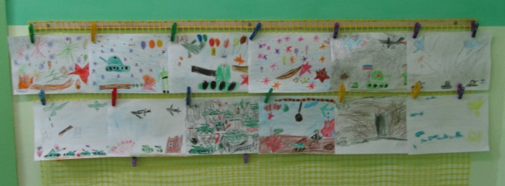
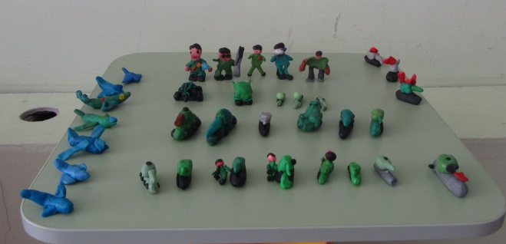

Также дети приняли участие в конкурсе рисунков, изготовлении поделок с родителями к Дню Победы.
Проведен конкурс чтецов стихов о войне,
Военно – спортивный праздник посвященный Дню Победы «Зарница».
Мы надеемся, что проделанная работа способствовала формированию чувства патриотизма, уважения к героическому прошлому нашей Родины.

Благодарим.
За изготовление поделок к Дню Победы:
семью Павлухиных, Гутниковых.
За участие в конкурсе рисунков
Львова И., Корзина С., Никонова Т.
За подарок игрушек для группы: семью Кондратьевых.

Колонка редактора.
Подготовка руки к письму:
система упражнений для пальчиков.
«Подними пальчики». Руки лежат на столе ладонями вниз. Нужно поднять пальчики по одному сначала на одной руке, потом на другой. Затем упражнение повторяется в обратном порядке.
«На зарядку становись!». Руки лежат в том же положении. Нужно по очереди поднять пальчики сразу на обеих руках. Начинаем с мизинцев, заканчиваем большими пальчиками.
«Ванька – встанька». Ребенок зажимает карандаш средним и указательным пальчиками. Затем пальчики начинают «делать зарядку», то есть опускаться и подниматься вместе с карандашом. При движении нужно пальчики держать вместе и не уронить карандаш.
«Собери палочки в корзинку». Положите на стол 10-15 счетных палочек. Если их нет – можно заменить карандашами или другими предметами такой же формы (палочки для коктейля и так далее). Задание – одной рукой собрать все палочки по штуке в кулак, не помогая второй рукой. Затем так же по одной палочке выложить их на стол.
«Шаги». Будем шагать по столу пальчиками. Зажимаем карандаш между указательным и средним пальчиками (карандаш придерживается второй фалангой пальцев). И в таком положении делаем шаги пальчиками по столу. Нужно шагать, крепко зажав карандаш, чтобы не уронить его. Шаги получаются очень маленькие.
«Вертушка». Снова берем карандаш. Держим его за кончик одной рукой. Зажимаем один конец карандаша указательным и средним пальчиками ведущей руки (правой – у правшей, левой – у левшей). Другой конец карандаша направлен от груди.
Задание – нужно перевернуть карандаш и с помощью этого переворота вложить его в другую руку свободным концом. Затем новый поворот – и снова карандаш возвращается к ведущей руке. Сделать несколько таких поворотов – как будто катится колесо. При вращении карандаш «смотрит» в направлении от груди вперед.
«Мячик». Перекатываем мячик. Представляем, что у нас в ладошках – мячик. И делаем движения ладонями, как будто мы его перекатываем в разные стороны.

Смешинка
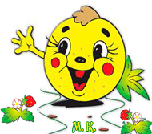
Бабуля, у меня выпал зуб. Что мне теперь делать, куда его девать? - Внученька, положи этот молочный зуб под подушку, придёт мышка, заберёт его и оставит тебе на утро монетку!
- Бабуля, а сколько будет монеток, если я туда дедушкину челюсть положу?

Редактор: Аксенова О.В.

